**0331038 Youri Blanckenborg**

* + 1. **Mappenstructuur**

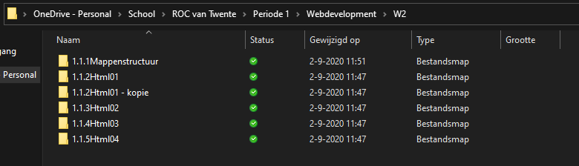

Mappenstructuur Webdevelopment

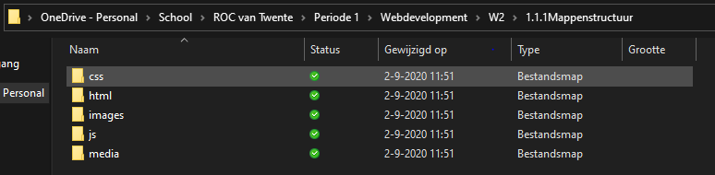

Bestandsindeling 1.1.1Mappenstructuur

* + 1. **HTML 01**

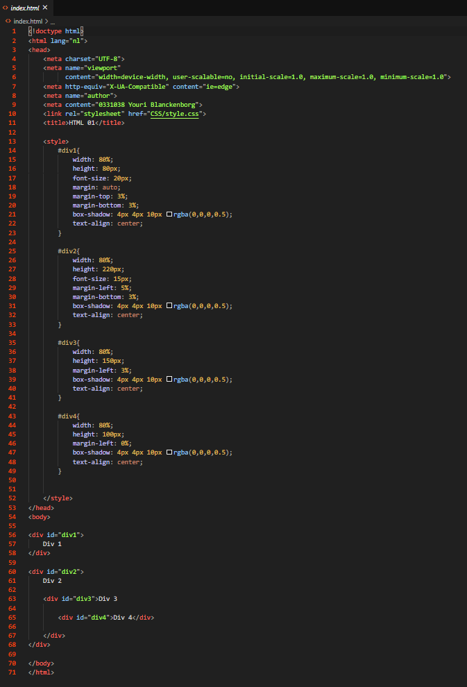



Figuur Resultaat HTML 01

Figuur Code HTML 01

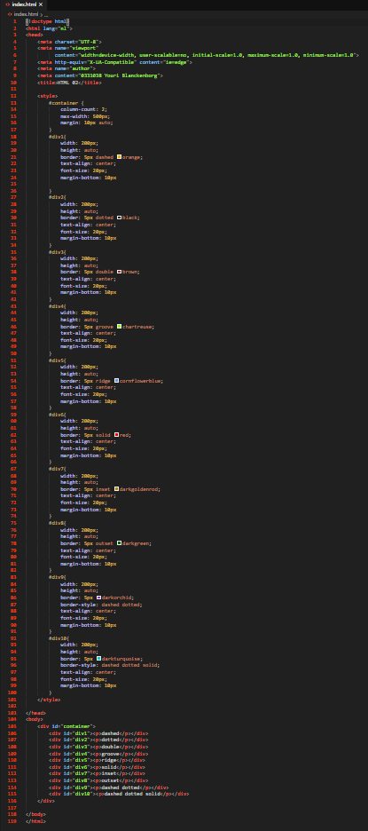**1.1.3 HTML 02**

Figuur Code HTML 02

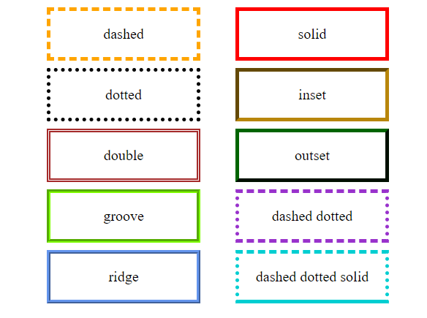

Figuur Resultaat HTML 02

**1.1.4 HTML 03**

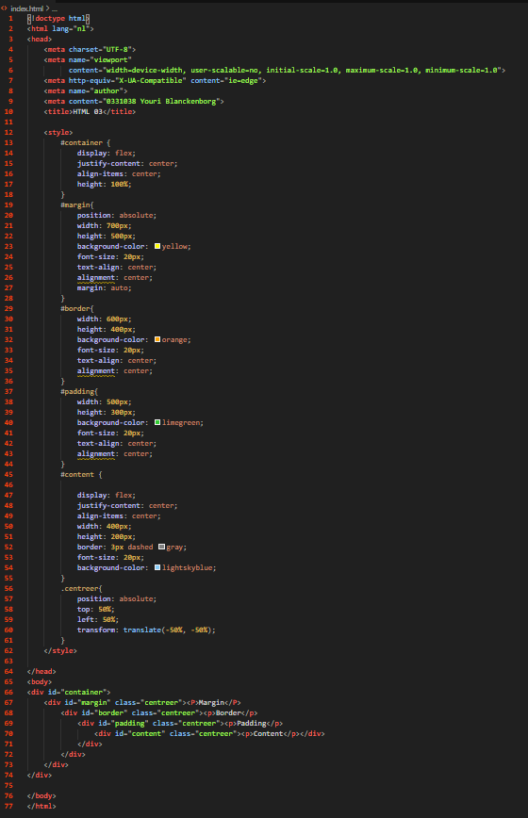

Figuur Code HTML 03

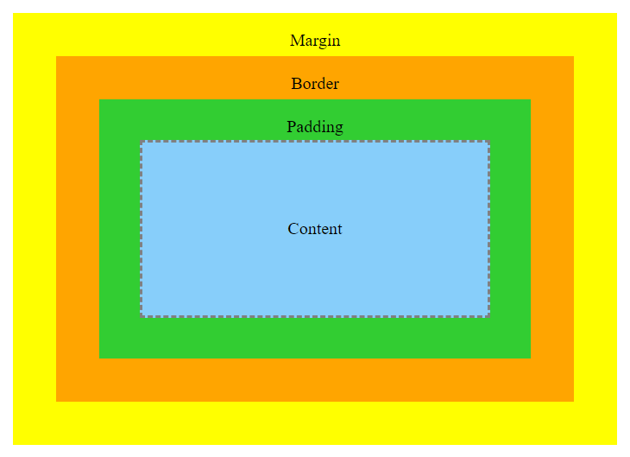

Figuur Resultaat HTML 03

**1.1.5 HTML 04**

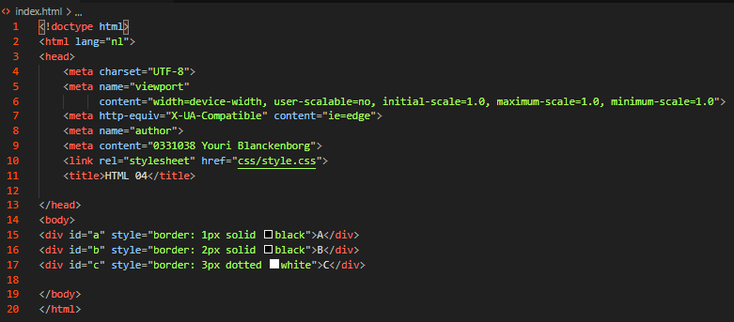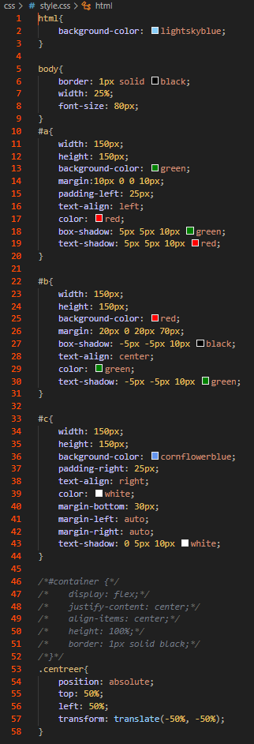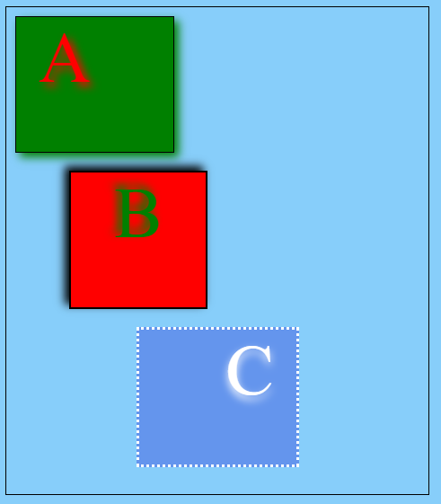

Figuur HTML code HTML 04

Figuur CSS HTML 04

Figuur Resultaat HTML 04